Повышение эффективности элементов Пельтье методом исследования нанесений различных покрытий на термопары
Феденева Анна Витальевна
МБОУ «Лицей №44» г. Чебоксары, 11 класс,
Регион: Чувашия,
Населенный пункт: г. Чебоксары
Научный руководитель: М. Е. Бакалова, учитель физики МБОУ «Лицей №44», г. Чебоксары,
А. В. Смирнов, ЧГУ им. И. Н. Ульянова
Секция: физика
Многие из современных источников энергии неэкологичны, используют исчерпаемые природные ресурсы, дороги и имеют меньший коэффициент полезного действия, по сравнению с новыми, альтернативными источниками. Примером экологичного, неисчерпаемого и доступного по стоимости источника энергии может стать элемент Пельтье – совокупность соединенных последовательно-параллельно термопар, однако в настоящий момент его КПД не достигает желаемых результатов.
Поэтому целями работы стало:
- Создать наиболее эффективный элемент Пельтье, подобрав соединения подходящих материалов в термопарах.
- Внедрить термоэнергетику в жизнь в качестве альтернативного источника энергии, как легкий, экологичный, доступный способ получения электроэнергии методом преобразования разности температур.
Создание элемента Пельтье предполагает изучение его принципа действия и строения. Устройство представляет собой термоэлектрический преобразователь, состоящий из термопар (двух различных проводников (полупроводников), спаянных между собой), принцип действия которого базируется на эффекте Пельтье (выделении или поглощении тепла при прохождении электрического тока в месте контакта (спая) двух разнородных проводников). Следовательно, для увеличения КПД источника энергии нам необходимо проводить исследования материалов, соединением которых получаются термопары.
Исследования проводились при помощи вакуумного напыления (технологии создания поверхностного тонкопленочного покрытия). На подложку из ситалла в вакуумной установке, генерацией направленного потока частиц с последующей их конденсацией на поверхность с образованием тонкопленочных слоев, мы нанесли однородную пленку из олова и меди (термопара №1), кадмия и хрома (термопара №2), олова и кадмия (термопара №3).
Основа выбора данных пар материалов заключается в коэффициенте Зеебека: $α=\frac{ε}{\left(T_{2}-T_{1}\right)}$ , ε – термо-ЭДС. Чем выше коэффициент у одного металла, тем он ниже должен быть у другого, например: α(Cu) = + 3,2 $\frac{мкВ}{К}$, α(Sn) = - 0,2 $\frac{мкВ}{К}$, именно поэтому мы выбрали соединение меди с оловом, а кадмия с хромом.
Для создания термопар №1, №2 и №3 мы использовали перекрестный метод генерации частиц (рис.1), то есть сначала наносили слой первого материала, а после, перпендикулярно ему, второго.
Линейно-цепочечный углерод известен своими свойствами в сфере фоторезистивности: при нанесении ЛЦУ на фоторезистор и воздействии света, он заметно уменьшает внутреннее сопротивление материалов. Поэтому нам было интересно влияние углеродных пленок в нашем исследовании. На термопару №2 с нанесением кадмия и хрома напылили линейно-цепочечный углерод, получили термопару №2.1 (рис.2.), составили сравнительные графики ВАХ и зависимости температуры от выходящего напряжения (рис.3,4). После анализа выяснили, что линейно-цепочечный углерод не повышает термо-ЭДС, но увеличивает пропускную способность. Однако при нанесении на подложку пленки кадмия, а на нее ионно-плазменным способом ЛЦУ с дальнейшим обжиганием в азоте при температуре 450 °C и напылением термическим испарением в вакууме олова (термопара №3.1), мы получаем обратные результаты: на графике (рис.6.) видно, что при использовании углерода происходит увеличение термо-ЭДС относительно №3. Следующие графики зависимости температуры от напряжения выхода на термопарах №1-3.1 (рис.4-6) показывают, что элемент Пельтье, созданный из термопар с напылением кадмия и олова + ЛЦУ и °t будет обладать наибольшей эффективностью (КПД).
При длительном отсутствии источников бесперебойного питания, человеку приходится использовать массивные аккумуляторы, заряд которых ограничен емкостью, поэтому решением данной проблемы может стать применение элементов Пельтье. Они позволяют получать электроэнергию из-за возникновения разности температур. Одним из возможных вариантов использования данного прототипа может стать энергетический браслет на элементах Пельтье (рис. 7.), собранный на 4 элементах TEC1-12706. Напряжение выхода которых составляет 0,6 В, что позволяет применять DC-DC конвертор (CE-8301) и поднимать Uв до 2,5-3,0 В, достаточного для запитки устройств, необходимых в походных условиях.
Используемая литература:
- Иоффе А.Ф. Полупроводниковые термоэлементы. Из-во АН СССР, 1960г.
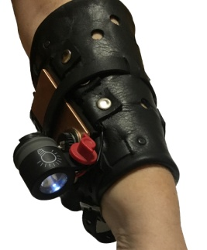
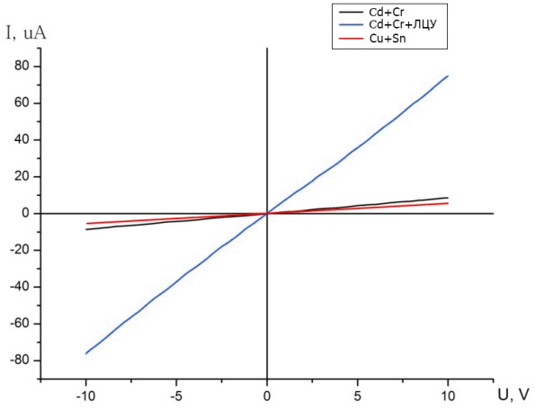
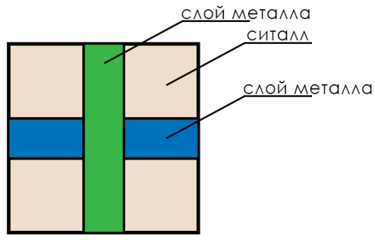
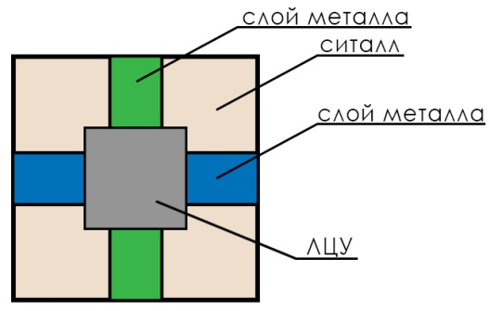
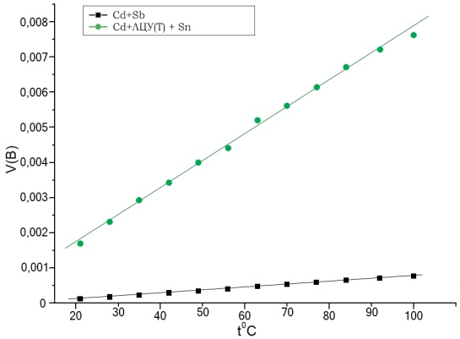
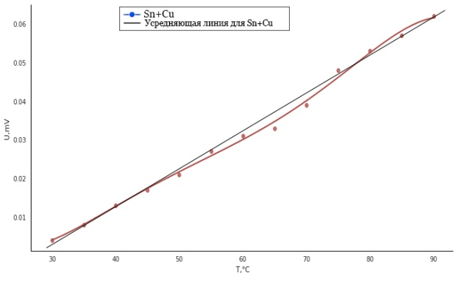
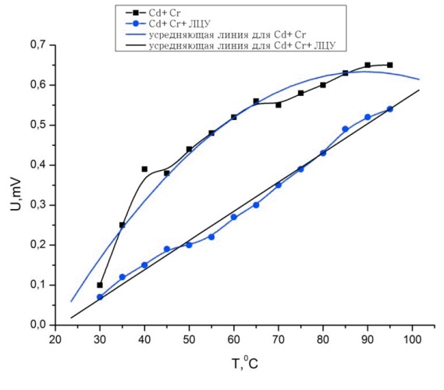
- Патент РФ "Способ получения металлсодержащего углеродного наноматериала". Смирнов А.В., Васильев А.И., Кочаков В.Д., Бобыль А.В., Теруков Е.И
Рис. 7. Энергетический браслет
на элементах Пельтье
Рис. 3. Вольтамперная
характеристика структур
Рис. 5. График зависимости U_{в} от разницы температур

Рис. 1. Перекрестная структура для изготовления термопары + Рис. 2. напыление ЛЦУ

Рис. 6. График зависимости U_{в} от разницы температур

Рис. 4. График зависимости U_{в} от разницы температур

